БАНКА РЕПУБЛИКАНЭ  НИСТРЯНЭ | 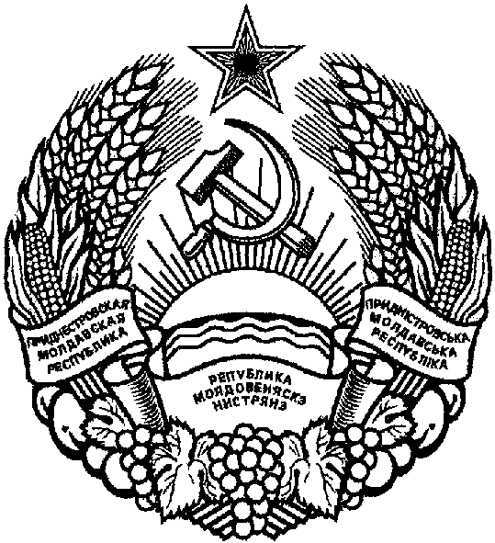 | ПРИДНIСТРОВСЬКИЙ  РЕСПУБЛIКАНСЬКИЙ БАНК

ПРИДНЕСТРОВСКИЙ РЕСПУБЛИКАНСКИЙ

БАНК

УКАЗАНИЕ

О внесении изменений и дополнения в Положение Приднестровского республиканского банка
от 19 июня 2007 года N 75-П «Об осуществлении обязательной продажи части валютной выручки»
(регистрационный N 4016 от 26 июля 2007 года) (САЗ 07-31)

Утверждено Решением правления
Приднестровского республиканского банка
Протокол N 29 от 5 июня 2018 года

Зарегистрировано Министерством юстиции
Приднестровской Молдавской Республики
Регистрационный N 8276 от 8 июня 2018 года

Настоящее Указание разработано в соответствии с Законом Приднестровской Молдавской Республики от 7 мая 2007 года N 212-З-IV «О центральном банке Приднестровской Молдавской Республики» (САЗ 07-20), Законом Приднестровской Молдавской Республики от 6 июня 1995 года «О валютном регулировании и валютном контроле» (СЗМР 95-2).

1. Внести в Положение Приднестровского республиканского банка от 19 июня 2007 года
N 75-П «Об осуществлении обязательной продажи части валютной выручки» (регистрационный N 4016 от 26 июля 2007 года) (САЗ 07-31) с изменениями и дополнениями, внесенными указаниями Приднестровского республиканского банка от 3 июля 2009 года N 337-У (регистрационный N 4949 от 6 августа 2009 года) (САЗ 09-32); от 30 декабря 2010 года N 431-У (регистрационный N 5532 от 14 февраля 2011 года) (САЗ 11-7); от 3 марта 2011 года N 442-У (регистрационный N 5600 от 19 апреля 2011 года) (САЗ 11-16); от 15 июля 2011 года N 471-У (регистрационный N 5747 от 31 августа 2011 года) (САЗ 11-35); от 14 марта 2012 года N 521-У (регистрационный N 5965 от 5 апреля 2012 года) (САЗ 12-15); от 10 августа 2012 года N 580-У (регистрационный N 6130 от 21 сентября 2012 года) (САЗ 12-39); от 7 декабря 2012 года N 639-У (регистрационный N 6246 от 20 декабря 2012 года) (САЗ 12-52); от 5 декабря 2013 года N 736-У (регистрационный N 6654 от 24 декабря 2013 года) (САЗ 13-51); от 28 февраля 2014 года N 765-У (регистрационный N 6721 от 4 марта 2014 года) (САЗ 14-10); от 26 декабря 2014 года N 827-У (регистрационный N 6994 от 30 декабря 2014 года) (САЗ 15-1); от 24 марта 2017 года N 975-У (регистрационный N 7790 от 5 апреля 2017 года) (газета «Приднестровье» N 65 (5752) от 12 апреля 2017 года); от 29 мая 2017 года N 985-У (регистрационный N 7857 от 9 июня 2017 года) (САЗ
17-24); от 18 июля 2017 года N 999-У (регистрационный N 7906 от 19 июля 2017 года) (газета «Приднестровье» N 131 (5818) от 21 июля 2017 года); от 25 июля 2017 года N 1001-У (регистрационный N 7941 от 17 августа 2017 года) (САЗ 17-34); от 12 марта 2018 года N 1050-У (регистрационный N 8179 от 13 марта 2018 года) (САЗ 18-11), (далее - Положение) следующие изменения и дополнение:

а) в пункте 1-3-1. слова «20% (двадцати процентов)» заменить словами «18% (восемнадцати процентов)»;
б) в подпункте е) пункта 1-6 слова «связанные с действием чрезвычайных обстоятельств» заменить словами «за исключением страховых возмещений (перестраховочных выплат), получаемых субъектами страхового дела»;
в) дополнить Положение пунктом 1-10 следующего содержания:
«1-10. Обязательной продаже не подлежат средства в иностранной валюте, поступившие на счета главных распорядителей средств республиканского бюджета.».
2. Настоящее Указание вступает в силу со дня, следующего за днем официального опубликования.

Вр. и. о. председателя банка | А. П. Мельник

г. Тирасполь
5 июня 2018 года
N 1078-У

